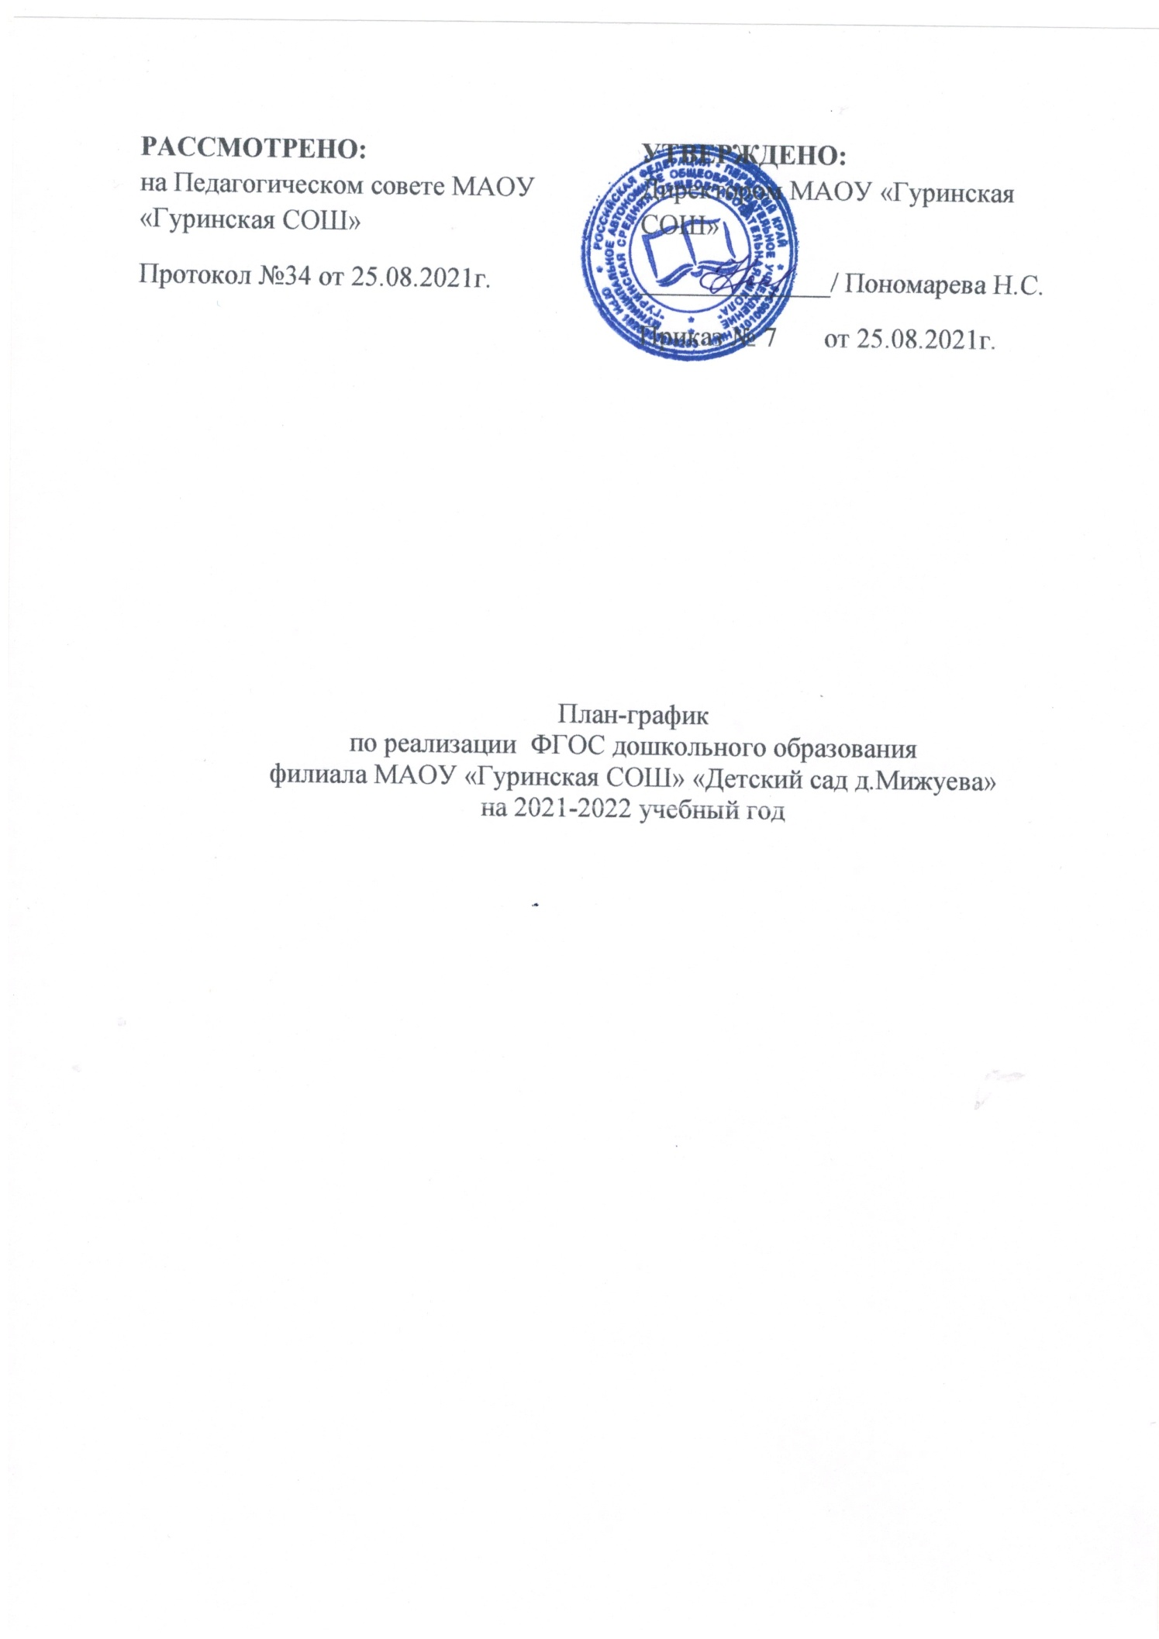

Цель: организационное, информационное, методическое обеспечение деятельности дошкольной образовательной организации по реализации федеральных государственных образовательных стандартов дошкольного образования.

Задачи:

- создание условий для обеспечения равных возможностей получения качественного образования в дошкольной образовательной организации, здорового образа жизни и безопасности ребенка; приобщения детей через соответствующие их индивидуально возрастным особенностям виды деятельности к социокультурным нормам, традициям семьи, общества.
- формирование единого образовательного пространства, развивающей среды для полноценного развития детей дошкольного возраста.
- обеспечения психолого-педагогической поддержки семьи и повышения компетентности родителей (законных представителей) в вопросах развития и образования детей.
- повышение профессиональной компетентности в вопросах введения и реализации федеральных государственных образовательных стандартов дошкольного образования

Ожидаемые результаты:

- Динамика индивидуальных развивающих результатов детей.
- Дополнение развивающей среды в соответствие с ФГОС ДО.
- Повышение квалификации и профессионального уровня педагогов.
- Разработка методические материалов по реализации ФГОС ДО.
- Эффективное педагогического просвещение родителей.

Комплекс мероприятий
по обеспечению ведения и реализации ФГОС ДО

№ | Название мероприятия | сроки | участники | результат

- Мероприятия, направленные на подготовку педагогических кадров

1.1 | Обеспечение повышения квалификации, подготовки и  переподготовки по вопросам  реализации ФГОС ДО через активные формы методической работы и курсы повышения квалификации | октябрь  2021 г. – март 2022 г. | Директор школы | Курсы  повышения квалификации  воспитателя
1.2 | Разработка плана методического сопровождения реализации ФГОС ДО | Октябрь 2021г. – март 2022 г | Заведующий | Повышение профессиональной  компетентности  педагогических работников в области организации  образовательного процесса и обновления содержания образования в соответствии с ФГОС
1.3 | Участие в семинарах, консультациях по проблемам реализации ФГОС ДО | Октябрь 2021г. – март 2022 г | Заведующий, воспитатель | Ликвидация профессиональных  затруднений и уточнение  смысловых понятий
1.4 | Организация работы по внесению  корректив в ООП ДО на следующий учебный год | Март – август 2022 г | воспитатель | Внесение корректировки в образовательную программу

- Мероприятия, направленные на создание развивающей среды

2.1 | Планирование необходимого ресурсного обеспечения  образовательного процесса в ДОУ | Октябрь 2021г | Директор школы, заведующий,  воспитатель. | Плановое приобретение оборудования, пособий, игр и игрушек
2.2 | Обеспечение соответствия материально-технической базы требованиям ФГОС ДО (приобретение пособий, оборудования и т.д.) | Ноябрь 2021г– март 2022г | Директор школы, заведующий | Приобретение оборудования, пособий, игр и игрушек
2.4 | Создание мини-музея, выставок детских или семейных работ  (в соответствии с календарно- тематическим планированием) | Ноябрь  2021 г- март 2022 г | Заведующий, воспитатель | Обеспечение индивидуализации ОП

3. Мероприятия, направленные на применение вариативности и разнообразия организационных форм и методов в работе с детьми

3.1. | Разработка рабочих программ в  соответствие с ФГОС ДО | Октябрь 2021г – май 2022г | воспитатель | Наличие рабочих программ

4. Мероприятия, направленные на обобщение и трансляцию опыта работы

4.1 | Открытые просмотры НОД, посещения администрацией НОД,  режимных моментов в группах | В течение года | Заведующий, зам директора по УР и УВР | Обмен опытом между педагогами
4.2 | Разработка ежедневного календарного планирования | Сентябрь 2021 г– май 2022г | воспитатель | Создание качественных ежедневных планов работы
4.3 | Подготовка материалов из опыта работы для публикации в СМИ на  муниципальном, областном,  федеральном уровнях | В течение года | Заведующий, воспитатель | Обобщение и трансляция опыта работы педагогов ДОУ

5 Мероприятия, направленные на информированность реализации ФГОС ДО среди педагогической и родительской общественности

5.1 | Организация собраний для родителей по вопросам реализации ФГОС ДО | В течение года | Заведующий, воспитатель | Оказание помощи родителям в воспитании детей, в развитии индивидуальных способностей
5.2 | Организация Дней открытых дверей для родителей | Октябрь 2021г - апрель 2022г. | Заведующий, воспитатель | Оказание помощи родителям в воспитании  детей, в развитии  индивидуальных  способностей
5.3 | Участие в конференциях, семинарах, вебинарах, «круглых столах» и других формах взаимодействия по вопросам реализации ФГОС ДО | Октябрь 2021г-  май 2022г | Заведующий, воспитатель | Информирование педагогической и родительской  общественности по вопросам введения и реализации ФГОС ДО
5.4 | Размещение информации по вопросам реализации ФГОС ДО на сайте Учреждения | Октябрь 2021г– август 2022г | Заведующий | Информирование  педагогической и родительской общественности по вопросам введения и реализации ФГОС ДО

6. Мероприятия, направленные на изучение и анализ результата

6.1 | Мониторинг реализации ФГОС ДО в ДОУ | Апрель – май2022г | Заведующий, воспитатель | Выявление проблем реализации ФГОС ДО в ДОУ
6.2 | Педагогическая диагностики (оценка индивидуального развития детей дошкольного возраста) | май 2022г | воспитатель | Оценка эффективности педагогических действий
7. Мероприятия, направленные на изучение профессиональной и общественной оценки введения ФГОС ДО
7.1 | Организация и проведение опроса родителей по качеству предоставляемых услуг | Апрель 2022г | Заведующий | Выявление качества предоставляемых ДОУ услуг, составление плана работы на 2021-2022уч. год
7.2 | Анкетирование родителей по вопросам удовлетворенности работой ДОУ и учета педагогами индивидуальных особенностей каждого ребенка | Апрель 2022г | Заведующий, воспитатель | Выявление уровня удовлетворенности родителей работой ДОУ
7.3 | Проведение итогового родительского собрания | Апрель 2022г | Заведующий, воспитатель | Выявление положительных сторон и проблем при реализации ФГОС ДО
7.5 | Итоговый анализ деятельности по реализации ФГОС ДО за 2021-2022 учебный год | Май 2022г. | Заведующий, воспитатель | Выявление положительных сторон и проблем при реализации плана деятельности

